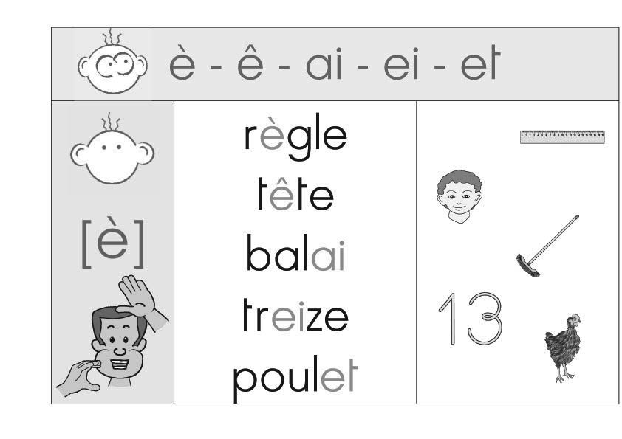

|  |  |  |  |
| --- | --- | --- | --- |
|  | **Je lis des sons.** | | |
| mè | bê | nè | rê |
| pè | mè | vè | fê |
| lè | mè | lè | dè |

|  |  |  |  |
| --- | --- | --- | --- |
|  | **Je lis des mots.** | | |
|  | ta mère | une bête | un rêve |
| une pêche | mon père | une vipère |
|  | la colère | une sirène | un élève |